муниципальное казённое общеобразовательное учреждение ЗАВОЛЖСКИЙ ЛИЦЕЙ

155410, г. Заволжск, Ивановская область, ул. Мира, д.20 тел : 8 (49333) 2-10-38
ИНН 3710005898 КПП 371001001 E-mail: z_ lizey@rambler.ru

«История поисковых отрядов города Заволжска Ивановской области»

Автор: Сенов Андрей,
обучающийся 10 а класса
МКОУ Заволжского лицея
Руководитель: Малинкина Наталья Владимировна
Предметная область: краеведение

г. Заволжск, Ивановская область
2018 год

Содержание

1. | Введение | 3
2. | Основная часть работы  2.1.Обзор теоретической информации о поисковых отрядах | 6
 | 2.2.Исследование – опрос-анкетирование | 14
 | 2.3.Исследование – интервью | 15
 | 2.4.Результаты | 20
3. | Заключение | 22
4. | Список литературы | 24
5. | Приложение | 25

«Нельзя научиться любить живых,
если не умеешь хранить память о мертвых…»
маршал СССР Рокоссовский К.К.

ВВЕДЕНИЕ

Вторая Мировая война, которую наша страна прошла почти от самого начала и до конца – с 17 сентября 1939 года по 2 сентября 1945 года, – оставила неизгладимый след в судьбе нашего народа и нашей земли. Вряд ли найдется на постсоветском пространстве хотя бы одна семья, в которой никто из родных не участвовал во Второй Мировой войне. Многие семьи потеряли своих близких, а многие из них до сих пор ничего не знают о судьбе пропавших без вести брата, отца, деда, прадеда. Великая Отечественная война оставила в земле незажившие до настоящего времени раны – многие километры осыпавшихся, но еще хорошо видимых на местности окопов, десятки тысяч блиндажей и миллионы воронок. А еще – тысячи погибших, но не похороненных по-человечески солдат. Тех солдат, чьи кости виднеются иногда из-под прелой прошлогодней листвы, когда в лесу по весне сойдет снег. Тех солдат, которых сотнями ежегодно находят и предают земле на мемориалах обычные люди, состоящие в общественных
объединениях- поисковых отрядах.
О поисковиках много пишут и много говорят, при этом высказываемые мнения и оценки варьируются от сугубо негативных до восторженно положительных. Есть люди, которые полагают, что поисковики – это бездушные мародеры, роющиеся в могилах ради наживы. А есть и те, кто считает, что поисковики должны быть приравнены к участникам боевых действий, со всеми вытекающими из этого последствиями. Я думаю, что не правы ни те, ни другие. Мародеры, которые, безусловно, существуют, не идут в поисковики, потому что поисковики находятся у всех на виду – и у журналистов, и у правоохранительных органов, – а мародерам не нужно лишнее внимание. Что же касается мнения о присвоении поисковикам статуса участников боевых действий, то его абсурдность очевидна любому здравомыслящему человеку. Поисковики – не ровня ветеранам. Поисковики не стреляли во врагов нашей Родины, у них на руках не умирали павшие в бою друзья, они не лежали сутками в замерзшем болоте, не имея возможности приподнять голову из-за вражеского огня… Поисковики просто выполняют долг совести перед людьми, погибшими за наше Отечество.
Целью моего исследования является, прежде всего, познакомиться с деятельностью поисковых отрядов Заволжского района, узнать их точку зрения о значимости поискового направления, обобщить добытую информацию.
Задачами для достижения цели являются:
- Выявить наличие поисковых отрядов на территории Заволжского района;
- Взять интервью у членов поисковых отрядов;
- Установить наличие информации о поисковых отрядах из других источников;
- Проанализировать исходный материал и определить его значимость и нужность в реалиях настоящего времени.
Могу честно сказать, что меня практически не интересовала тема поисковых отрядов в Заволжском районе, конечно же, я слышал об их существовании, но не более… Однако, чем больше я стал общаться с членами поисковых отрядов, искать статьи и книги по данной теме, тем сильнее стал возрастать мой интерес к работе поисковых отрядов.
В рамках исследования темы поисковых отрядов в Заволжском районе было использовано несколько инструментов, на основании которых были сделаны основные выводы. Исследование разделено на два этапа – это теоретическое изучение вопроса: изучение ряд статей и книг, посвященных деятельности поисковых отрядов, а второй этап (практический) включил в себя анкетирование населения жителей района, подготовку вопросов для интервью, а так же интервью с организаторами и участниками поисковых отрядов Заволжского района.

2.ОСНОВНАЯ ЧАСТЬ РАБОТЫ

2.1.Обзор теоретической информации о поисковых отрядах

Поисковое движение широкими слоями общества понимается как общественное движение граждан, добровольно и безвозмездно ведущих работу по обнаружению и захоронению не погребенных в годы Великой Отечественной войны останков павших воинов, установлению и увековечению их имен. В России, пройдя непростой период борьбы за признание на государственном уровне, продолжая свою деятельность, поисковое движение (поисковая работа) в последние годы становится объектом для научных исследований. Интерес во многом поддерживается актуальностью его изучения как социального, культурологического, безусловно, исторического явления, к которому требуется междисциплинарный подход, разработка своей методологической основы. Помимо научного интереса и теоретизации, в практической плоскости в настоящее время идут дискуссии по поиску путей оптимизации и перспективах развития движения, совершенствования правил проведения
поисковых работ. Материал для теоретического исследования обширен, начиная от интернет ресурсов, книг, заканчивая статьями по военной археологии [1].
Объектом поискового движения является деятельность, связанная с работой по увековечению памяти павших защитников Отечества и патриотическим воспитанием на примере поисковой работы. Субъектами движения выступают поисковые отряды и объединения, 80 % членов отрядов, участников поисковых экспедиций – юноши и девушки в возрасте от 14-ти до 30-ти лет. Структурно движение охватывает 55-ть регионов Российской Федерации (более половины субъектов РФ, так называемых «боевых» и «тыловых» территорий). Поисковая работа имеет международный интерес и международное сотрудничество. Три государства – Белоруссия, Россия и Германия (в каждой из них имеется своя специфика по организации экспедиций) – на государственном уровне проводят работу по поиску останков павших воинов и уходу за мемориалами периода Второй мировой войны. Поисковые отряды есть в прибалтийских государствах, в Украине, Казахстане. В 1980-х гг., когда работы проводились при поддержке комсомола, поисковое движение насчитывало до 60-ти тысяч участников. Последние подсчеты проводились в 2002 г., заявленные цифры вовлеченных в это дело составили от 12-ти до 15-ти тысяч человек.
«Поиск» – так коротко называется множество направлений деятельности в рядах поискового движения. Корпоративно поисковики давно именуют свое дело мультинаучным, так как поисковая работа и поисковое движение представляют разнообразный фактический материал для исследователей по педагогике, социальной психологии, социологии, информатике (широко известно, что в основе обработки результатов поисковых работ применяются современные информационные технологии), в поиске найдутся объекты для квантовой физики. То есть, при желании, заинтересованный исследователь может найти здесь свою область научных интересов.
«Поиск» дает огромный материал, прежде всего, для исторической науки. В ходе многоплановой деятельности поисковиков выявляются разнообразные факты для науки о прошлом. А что такое наука? Приведем краткое определение Жана Батиста Анри Лакордера (французского писателя и проповедника, журналиста, общественного деятеля), который сказал следующее: наука – есть открытие (достижение) знаний с помощью очевид-
ности и доказательств.
Значение поисковых работ для исторической науки бесспорно. Находки поисковиков дают новые открытия, очевидные и доказательные, которые раскрывают многие «заблуждения» идеологически выверенной военно-исторической науки советского периода. Поисковики в своей работе занимаются нахождением вещественных памятников, а само поисковое движение является важным вспомогательным средством в изучении «белых пятен», которыми до сих пор изобилует период Великой Отечественной войны.
Необходимо заметить, что результаты поисковых экспедиций в местах боев опровергают некоторые мифы о военном прошлом, сложившиеся в годы советского государства. Профессионалы-поисковики могут привести десятки примеров. Перечислим наиболее часто встречающиеся. Так, многие годы декларировалось, что советское общество было атеистичным, а его солдаты якобы не верующими, что красноармейцы были отлично экипированы. Однако, основываясь на данных полевых поисковых экспедиций, известны случаи, что примерно на пятнадцать-двадцать эксгумированных павших воинов обязательно имеются среди их личных вещей ладанки, крестики, иконки, разные, чаще православные, бывают старообрядческие. Довольно распространены в местах бывших боев такие страшные находки, как штыки, намотанные веревкой на палку, найденные рядом с останками погибшего в пяти-десяти метрах от пулеметных ячеек и других огневых точек противника.
Как здесь не поддержать определение «Истории», которое в свое время дал еще один французский писатель, военный генерал Филипп Поль Сегюр (он пережил наполеоновские войны, и знал, о чем говорил). По его убеждению, история – есть аппеляционная жалоба на современное заблуждение (ошибки), переданное на суд потомства.
Еще в 1965 г. наш соотечественник Сергей Сергеевич Смирнов в открытом письме к героям Брестской крепости отмечал: «В истории Отечественной войны до сих пор много неизученных «белых пятен», нераскрытых подвигов, неведомых героев, которые ждут своих разведчиков…». Пожалуй, «разведчиками» можно назвать поисковиков, а самой главной их «аппеляционной жалобой на заблуждение в истории» следует считать вопросы сокрытия масштабов безвозвратных потерь и неблагоприятное состояние учета в войсках.
Анализ результатов практической работы современников по увековечению памяти павших защитников Отечества значительно дополняет историческое знание о масштабах людских потерь на фронтах Великой Отечественной войны. Проблема «без вести пропавших» является темой особого и детального разговора. За многие годы экспедиций поисковыми отрядами выявлены имена и места гибели тысяч воинов, числившихся «без вести пропавшими», «воинами, с неустановленными фронтовыми судьбами», как правило, учтенных в числе участников войны лишь на основании послевоенных запросов в военкоматы о судьбах военнослужащих от родственников. Сегодня очевидно, то развитие компьютерных технологий позволяет произвести переучет потерь на основе сопоставления данных о безвозвратных потерях, хранящихся в ЦАМО РФ (размещенных в Интернет-версии Объединенной базы данных «Мемориал») и данных поисковиков по результатам экспедиций со всей страны: по собранным на 2007 г. установленных имен павших воинов, найденных в местах боев – это более 15 тысяч фамилий, внесенных в компьютерную базу данных и опубликованных в трехтомнике «Имена из солдатских медальонов» (Казань, 2005-2008).
Однако существует и противоположное убеждение. Достаточно часто приходится сталкиваться с непониманием в среде ученых, которые говорят, что «Поиск» – это не наука, это что угодно – увлечение, «тусовка по интересам», клуб любителей, благородное, безусловно, нужное, но все же практическое дело, которое не имеет основы для фундаментальных исследований. Часто такие суждения звучат из уст консервативных, стереотипно думающих людей, которым в повседневности внутренне присущи эзотерические мысли о том, что не стоит «ворошить останки». Публично же ими заявляется иная позиция, в частности, выдвигается тезис о бездоказательности поисковых исследований, а основным аргументом для наших оппонентов служит отсутствие широкой источниковой базы по изучению поискового движения. И в этом где-то они правы…
Необходимо, прежде всего, публиковать поисковые данные в научных изданиях, участвовать в конференциях, информировать общество о сути и результатах работ не только в СМИ. Многие из поисковиков могут рассказать свои собственные примеры в восстановлении исторической справедливости, основываясь на полевых и архивных данных, опросах местных жителей. Однако в большинстве случаев эти примеры остаются, к сожалению, достоянием только самих поисковиков, хотя должны становиться общедоступными и входить как важная составляющая в научные труды, посвященные проблематике Великой Отечественной.
Началом исследований социально-культурного феномена, к которым без иронии относится поисковое движение России, явилась практическая деятельность исследователей разных наук в рядах поисковых отрядов, которая помогла им понять значение изучаемого явления. Важно, что участие в поисковой работе поисковиков-исследователей не прекращается, что в свою очередь позволяет им обогащать знания, наделять их новыми сторонами, характеризовать связь изучаемого феномена с более широким социальным контекстом. Все это можно трактовать как положительную сторону проблемы интерпретации – одного из методов гуманитарных наук [6]. Своими силами и сравнительно с недавнего времени, последние 5-7 лет, поисковики активнее стали анализировать развитие движения, обобщать его результаты, публиковаться в печати. В историографии (научной, научно-популярной, публицистической литературы) выделяются тематические блоки: методические пособия; дневники участников экспедиций; поисковый фольклор; очерки о восстановленных в ходе поисковых работ судьбах павших воинов; мартирологи по установленным именам; обзорные работы по развитию движения в регионах; педагогические статьи о роли поискового движения как средства в патриотическом воспитании. В последнем методическом пособии, который вышел в Курске (ноябрь 2008 г.), опубликован список работ по поисковому движению, который включает 148 наименований отдельных изданий о «Поиске» [4]. Тираж изданий, как правило, варьируется от 50-ти и до 500 экземпляров, очень редко выходит до 1000 экз. Лишь такое количество издано за 20-летнюю историю официальной деятельности и на всю многотысячную «армию» поисковиков. При этом эта литература, как правило, «оседает» в тех регионах, где издается, и не доходит до остальных заинтересованных лиц. Необходимо подчеркнуть, что поисковая литература в большей степени выходит по инициативе общественных поисковых объединений, чаще на привлеченные средства благотворительных организаций и редких заинтересованных госструктур, а зачастую на личные средства самих авторов книг [1].
Таким примером стала книга «И помнит мир спасенный…» авторами которой стали жители Заволжского района Касаткина С.В., Египко В.Р., Цветкова Е.Б., Котлова С.П., Копкова Ю.Е., в которой отражены воспоминания Валентины Васильевны Серой – руководителя поискового отряда «Волжанин» после экспедиции в Смоленскую область, а так же о работе отряда «Скиф» под руководством Ивана Станиславовича Громова[2] .
Именно поэтому сегодня актуально ставить вопрос о необходимости сохранения статистической, фото, видео и документальной истории, в том числе биографической истории об участниках движения, которая разобщена и хранится преимущественно в домашних архивах поисковиков, командиров отрядов и книжных полках «офисов» поисковых организаций. Проще говоря, сегодня документы по истории поисковых работ и многоплановой деятельности движения являются предметом частных владений.
Государственное хранение поисковых данных важно, поскольку необходимо сохранить письменные и другие виды источников по истории поискового движения в силу ряда причин. Одна из них – особенность народной памяти, которая, как известно, коротка, реальность и конкретность событий не простирается дальше трех поколений. Об этом пишет Ю.Н. Шорин: «После пересказа третьим поколением включается механизм мифологического мышления, и реальное историческое событие обретает форму легенды, предания, мифа» [6]. В этом смысле архивное хранение результатов работ исключит мифологизацию сути поисковой работы, и в будущем не допустит абсурдной ситуации, когда с одной стороны, мы знаем о роли поисковиков, что они в своей работе развенчивают мифы по истории войны 60-летней давности, с другой стороны, сами же поисковики с годами могут оказаться мифологическими персонажами. Сам же «Поиск» как тема, приобретет (сохранит) источниковую базу для фундаментальных исторических исследований, а что делать с источником с точки зрения его критики, критического отношения – это уже дело профессиональных историков-исследователей.
Не сохранив документальные архивы поисковых экспедиций и деятельности поисковых объединений, будет сделана большая ошибка, поскольку вновь, вторично, спустя много лет после войны, будет утеряна возможность сохранения истинной правды о Великой Отечественной войне, воссозданной, в том числе, по материалам поисковых работ. Первой утерянной возможностью сохранения истинной правды можно считать игнорирование руководством СССР официальных предложений (1955, 1979 гг.) писателя и поэта Константина Симонова, который предлагал создать архив воспоминаний о войне, рассказанных, собранных от ветеранов. Из жизни ушло большинство участников Великой Отечественной войны, так и не оставив после себя бесценного исторического материала – правдивых вос-
поминаний о фронте и тыле[7].
К сожалению, уходят из жизни ветераны поискового движения, есть примеры, когда из-за усталости борьбы с бюрократизмом от активной деятельности отходят «отцы-основатели», лидеры организаций, а вместе с ними неминуемо исчезает часть истории «Поиска», теряется часть «жизни в Поиске».
В то же время, год от года на современном этапе происходят изменения по организационно-правовой форме проведения поисковых работ в местах боев, связанные с началом нового периода в развитии поискового движения после издания Указа Президента РФ №37 в январе 2006 г. В этой связи место предыдущих этапов «Поиска» должно быть отведено в главных «хранилищах памяти», так как именно архивы являются важнейшими носителями информации.
Но все же. Поисковое движение уникально уже тем, что оно остается одним из немногих «живучих движений» в России (существует вне зависимости от перемены политического строя, в своей истории пережило 2 волны, фазы развития?) и навряд ли перейдет в разряд «мемориальных движений», напротив, у него есть все основания перерасти в Новое движение, используя в своем генезисе «стыки интересов» нескольких движений: поисковые отряды уже участвуют в таких видах деятельности, как направление исторической реконструкции, работа ветеранских организаций над Книгой Памяти, состоят в военно-патриотических клубах. Таким образом, поисковое движение будет существовать еще длительное время, культивируя отдельные формы и элементы движений старых, создавая новую комбинацию. Главная его ценность – поисковое движение сегодня не просто составляющая гражданского общества, но является тем социальным движением, которое способствует сохранению морально-нравственного стержня, основ преемственности духовных ценностей в поколениях многонационального российского народа. Сегодня оно имеет огромный потенциал, который направлен на решение важных государственных задач, к числу которых относятся увековечение памяти о павших за Отечество, интернациональное, патриотическое воспитание населения – исключительно важных составляющих процесса формирования национальной идеологии. В дальнейшем потенциал поискового движения может быть использован в борьбе с проявлениями неофашизма, в подготовке кадрового резерва в области патриотического воспитания и т.д. Необходимо изучение внутренних механизмов поискового движения не только в рамках отдельных проектов, а, возможно, и путем создания специализированного научно-исследовательского института «Поиска», призванного внести свою лепту в прогнозирование эволюционных изменений российского общества.
Изучив теоретический материал, посвященный поисковым отрядам, мною принято решение о проведении анкетирования, целью которого было определить степень известности данного направления, а так же определить готовность респондентов принять участие в работе поисковых отрядов.
2.2.Исследование – опрос-анкетирование
Анкета представляет собой перечень вопросов, которые позволяют определить степень известности поисковых отрядов на территории Заволжского района, готовность принять участие в работе отрядов, а так же изучить степень желания организации самих поисковых отрядов.
В опросе приняло участи 100 человек – это чуть менее 1% населения всего Заволжского района, а если учитывать, что 90% опрошенных в возрасте до 18 лет, то это 6% от числа учеников Заволжского района, а их численность составляет 1432 ученика.
Анкета
Вопрос | ДА | НЕТ
1.Знакомы ли вы с поисковыми отрядами Заволжского района?
2.Есть ли у вас знакомые из поисковых отрядов Заволжского района?
3.Хотели бы вы принять участие в работе поискового отряда?
4. Как вы считаете, нужны ли поисковые отряды?
5. Знаете ли вы лидеров поисковых отрядов?
6. как вы считаете, есть ли польза /результат/ для общества от деятельности поисковых отрядов?
7. готовы ли вы принять личное участие в организации деятельности поисковых отрядов?
8. Стоит ли государству принимать /развивать/ участие в деятельности поисковых отрядов?
9.Достаточно ли освещена тема поисковых отрядов в СМИ /интернет/?
10. Если вы знакомы с деятельностью поисковых отрядов, укажите из какого источника вы о них узнали (СМИ, интернет, друзья, родители, дети, другие варианты ответов)
Если возможно, укажите ваш возраст.

Опрос показал, что 80 % опрошенных знают о существовании поисковых отрядов на территории Заволжского района, но лишь 36 % респондентов хотели бы принять участие в работе поисковых отрядов. При этом 71% процент признают важность деятельности поисковиков и, вместе с тем, 60 % участников опроса считают, что деятельность отрядов освещена в средствах массовой информации (интернет) недостаточно широко.

Следующим этапом моего исследования стало интервью с участниками поисковых отрядов Заволжского района.
2.3.Исследование – интервью

Первое интервью было взято у Громова Ивана Станиславовича (Приложение 1) - руководителя и организатора поискового отряда «Скиф». Это приветливый человек, строгий, но добрый и очень интересный. Его детство прошло в Заволжске, где он родился и вырос, окончил школу. Затем поступил в Кировское военное авиационно-техническое училище, откуда был распределён в Магадан в 21 отдельное авиационно-эскадрильное… С 1992 по 2004 год летал на вертолетах в качестве бортового техника-инструктора. Ушёл в отставку в звании капитана авиации. В данный момент инженер военно-мобилизиционного отдела ЗАО «Стройхимматериалы». За время своей службы Иван Станиславович получил немало правительственных наград. Одна из них — «Медаль за спасение погибавших». Это награда за спасение людей, потерпевших крушение в Охотском море. Также он награждён «Медалью Нестерова» за участие в боевых действиях в Дагестане, ведомственной медалью «За отличие в военной службе» III степени, юбилейной медалью в честь 80-летия РОСТО ДОСААФ за патриотическое воспитание и памятной медалью патриота России. Военная служба повлияла на него, воспитала дисциплину и чувство глубокого уважения и любви к Родине.
В ходе проведения интервью стало известно, что идея организовать поисковый отряд возникла у Первого заместителя главы Администрации Заволжского муниципального района Санина Бориса Михайловича, бывшего военного в отставке.
Целью отряда было, как можно больше найти солдат, считавшихся без вести пропавшими и тем самым убрать белые пятна со страниц не только истории нашей страны, но и из семей, кто верил до конца, что их родственник честно защищал свою Родину.
Уже августе 2008 года «Скиф» в составе пучежского отряда «Поиск» принял участие во Всероссийской вахте памяти: экспедиции «Долина» в Новгородской области. Ребята участвовали в поиске и захоронении останков воинов, погибших в годы Великой Отечественной войны, устанавливали их имена и родственников. В общей сложности было поднято 12 останков погибших во время сражений и один медальон. В 2009 году отряд участвовал в Вахте памяти Нижегородской области и в захоронении бойца Красной Армии города Пучежа, в 2010-м — в Нижегородской области. За время вахты были найдены останки четырёх бойцов Красной Армии. Отряд участвовал в основании мемориала воинам-ивановцам, павшим в годы Великой Отечественной войны на Смоленской земле. В 2011 году проводилась 13-я Международная учебно-тренировочная вахта памяти. Отряд «Скиф» нашёл 8 медальонов, 31 бойца, двое из которых опознаны. Ребята находили русские и немецкие каски, патроны, противогазы, одежду. В работе отряда принимали участие ученики 6-11 классов школ Заволжского района. Самыми ярчайшими воспоминаниями стали первый найденный солдат, а так же проживание в лесу. У одного из найденных останков солдата, после проведения анализа ДНК, была найдена 89-летняя дочь. Что касается находок, обнаруженных в ходе экспедиции поискового отряда, то часть из них хранится в Заволжском городском музее, а часть участвует в передвижных выставках. На вопрос о возможности возобновления работы поисковых отрядов И.С. Громов ответил, что желание есть, но есть определенные трудности - это и отсутствие финансирования данных экспедиций, ужесточение правил по перевозке несовершеннолетних детей, ну и работа не всегда позволяет отдаваться деятельности отряда целиком и полностью.
Он полагает, что сейчас нужно заниматься поддержанием на территории нашего района памятников и стел, имеющих отношение к годам ВОв, ввести в учебные планы образовательных учреждений уроки /факультативы/ кружки направленные на освещение тех геройских поступков, которые воспитывают в детях с малых лет чувство патриотизма.
Нашему подрастающему поколению он пожелал изучать историю нашей страны, чтобы никто не мог подменять факты домыслами и пропагандой извне.
Второе интервью было взято у члена поискового отряда «Скиф» бывшим учеником Заволжского лицея Ильи Сулоева (Приложение 2).
--Сколько времени ты был в поисковом отряде?
- Я занимался этим два года. Некоторые ребята три, но с перерывом. Первый раз мы приняли участие в 2009 году, а второй — в 2011. Наши первые раскопки проходили под Великим Новгородом, недалеко от посёлка Мясной Бор. В 2011 году мы проводили поиски в Смоленской области, под городом Ярцево.
-В каких условиях вы жили? Ведь раскопки проходили в лесу?
-Да, поиски проводились в лесу, там мы и жили. Поставили палатки, в них ночевали. Готовили по очереди, в соответствии с дежурством. Мылись в речке Царевич, которая протекала недалеко от нашего лагеря.
-Каким был распорядок дня?
-Дежурные вставали в семь часов утра, остальные в восемь. После подъёма — завтрак, затем расходились на занятия, где нас учили обращаться с найденными патронами, оружием, вещами, работать со щупом – с его помощью мы искали провалы в земле. Именно они свидетельствовали о возможном нахождении павших солдат под землёй. Также на занятиях нам рассказывали про другие отряды. Всего было 62 поисковых отряда. В их числе отряды из других стран: Армении, Таджикистана, Белоруссии и Киргизстана. После занятий мы ездили копать, приезжали около шести часов вечера. После раскопок ужинали и отдыхали. Вот так проходил каждый день.
-Какие остались впечатления?
-Всё было замечательно. Нам очень понравилось, мы узнали много нового. Народ там добрый, общительный. С нами копал отряд «Комбат» из деревни Духовщина. Мы общались и с каждым днём узнавали всё больше и больше о событиях тех времён.
-Что больше всего запомнилось?
-Конечно, чувства, которые мы испытывали, когда находили что-то. Например, медальоны. Они должны быть у каждого солдата, но так как воевали в тех местах в 1941 году, кому-то выдать просто не успели, а кто-то не писал сознательно, боясь предрассудков. Боялись смерти. На самом деле всё это очень тяжело. Тяжело по частям собирать людей, которые когда-то жили, учились, работали и воевали.
Мы обнаружили останки 31 бойца. Двоих опознали сразу. На захоронение приезжали их родные и близкие, подарили нам фотографии Чагина — одного из солдат. Семья выражала слова благодарности. Не передать словами.

Третье интервью взято у Козловой Ольги Васильевны (Приложение 3) - участницы поискового отряда «Волжанин», который был с экспедицией в Смоленской области под Вязьмой:
- Отряд «Волжанин» был первым поисковым отрядом, организованным на территории Заволжского района. Более того, он был организован более чем 27 лет назад. Вахта памяти проходила с 29 апреля по 10 мая 1990 года по инициативе ЦК ВЛКСМ. Цель вахты памяти была благородной – увековечить память защитников Родины, установить имена погибших, произвести их захоронения в братскую могилу, поднять все оружие и сделать леса Вязьмы безопасными.
Одним из ярких воспоминаний является первая находка – это первый найденный солдат, которого обнаружили ребята нашего отряда. А так же первый найденный медальон, благодаря которому неизвестный солдат обрел возможность захоронения на своей Родине.
Так же не забываемыми остались воспоминания об окопах и землянках со времен войны, в которых хранилось оружие, гранаты, боеприпасы, которые обезвреживали саперы.
Не менее ярким воспоминанием является знакомство с людьми неравнодушными, патриотами нашей страны. Одним из них был Геннадий Селянин, который в перерыве между раскопками покорил нас своими песнями, полными патриотизма и боли за парней, погибших на войне. Поздне мы узнали, что он дважды награжден орденом Боевого Красного Знамени и другими медалями, воевал в горячих точках.
Ценным для нас стала дружба, которую мы пронесли на протяжении многих лет, и полная и безоговорочная уверенность, что работа поисковых отрядов должна быть продолжена. А так же хочется выразить особую благодарность нашему руководителю отряда Серой Валентине Васильевне, которая не только на уроках в школе, но и на практике показала, что такое Великая Отечественная Война, что такое патриотизм, что нужно делать, чтобы память о героях войны жила вечно!
2.4.Результаты
По результатам интервьюирования я сделал следующие выводы:
- В данном исследовании прослежена работа поисковых отрядов, созданных на территории Заволжского района. Во время Вахт памяти участники отряда «Скиф» и «Волжанин» под руководством своих педагогов и при активной помощи родителей занимался очень благородным делом – розыском останков советских воинов, которые по официальным документам числились без вести пропавшими. Главная цель этой деятельности - вернуть имена людям, отдавшим свои жизни за свободу и независимость своей Родины. Членами отряда «Скиф» были подняты останки более 30 человек. Имена двух защитников были установлены. Благодаря розыску школьников, в семьи были отправлены официальные уведомления, извещающие о месте захоронения их родных. Отрядом «Волжанин» совместно с другими отрядами из других областей удалось поднять белее 1120 останков, из 100 найденных медальонов было прочитано 36. Конечно, это капля в море поискового движения. Но для конкретных людей важны не цифры, а судьбы их близких. И это главный и самый важный результат деятельности поискового отряда.
- Работа в поисковых отрядах имела очень важное значения и для самих участников этого движения. Ребята впервые сталкивались с родной историей не из книг, не из учебников, а в жизни. Теперь они понимали, какой ценой завоевана была победа. А, главное, что война – это страшная трагедия, которая никогда не должна повториться, потому, что уносит самое главное, что дается человеку – это жизнь. Работа в поисковых отрядах очень сплотила ребят. Несмотря на то, что отряды были сформирован из учащихся разных классов, члены отрядов очень сдружились. В ходе поисковых экспедиций школьники приобрели многие навыки - умение жить в палатках, справляться с холодом, помогать друг другу в экстремальных ситуациях, взаимопомощи. Научились разводить костры и обогревать палатки, готовить еду для большого количества людей, привыкали к дисциплине, без которой невозможна была деятельность поискового отряда. Умение работать с энтузиазмом в любую погоду, невзирая на холод, ветер, дождь – это, конечно, дорогого стоит.
- На сегодняшний день работа поисковых отрядов прекращена по разным причинам. Организаторы отрядов, опасаясь за учащихся, жизнь которых, конечно, подвергалась риску в процессе раскопок в местах тяжелейших боев, пришла к выводу, что школьникам, даже выпускных классов, еще рано принимать участие в поисковом движении. Однако у поисковиков большое количество работы. И на сегодняшний день поисковое движение работает с большим размахом. И в него привлекаются большие слои молодежи, прежде всего студенчества. А многочисленных находки молодых поисковиков легли в основу экспозиции школьного музея, а так же Заволжского краеведческого музея.

ЗАКЛЮЧЕНИЕ

В ходе проведённого исследования было выявлено:
- Главная ценность поискового движения – это не просто составляющая гражданского общества, а так же то социальное движение, которое способствует сохранению морально-нравственного стержня, основ преемственности духовных ценностей в поколениях многонационального российского народа.
- Поисковое движение является важным вспомогательным средством в изучении «белых пятен», которыми до сих пор изобилует период Великой Отечественной войны.
- Не сохранив документальные архивы поисковых экспедиций и деятельности поисковых объединений, будет сделана большая ошибка, поскольку вновь, вторично, спустя много лет после войны, будет утеряна возможность сохранения истинной правды о Великой Отечественной войне, воссозданной, в том числе, по материалам поисковых работ.
- В дальнейшем потенциал поискового движения может быть использован в борьбе с проявлениями неофашизма, в подготовке кадрового резерва в области патриотического воспитания и т.д. Необходимо изучение внутренних механизмов поискового движения не только в рамках отдельных проектов, а, возможно, и путем создания специализированного научно-исследовательского института «Поиска», призванного внести свою лепту в прогнозирование эволюционных изменений российского общества.
- Население Заволжского района достаточно информировано о деятельности поисковых отрядов на территории района, но при этом считают, что информация об их работе не достаточно освещена в прессе и интернете. При этом личное участие в работе отряда хотели бы принять 36 % респондентов, а это говорит о том, что молодое поколение готово изучать свою историю и готово личным примером это доказывать.
- Работа в поисковых отрядах юным участникам помогла приобрести многие навыки - умение жить в палатках, справляться с холодом, помогать друг другу в экстремальных ситуациях, взаимопомощи.
В своей работе я выявил основные цели деятельности поисковиков:
- поиск, захоронение и перезахоронение павших в годы Великой Отечественной войны;
- установление имен погибших красноармейцев и увековечение их памяти;
- розыск родственников; шефство над ветеранами;
- приобщение к поисковой работе молодежи и создание военно-патриотических лагерей;
- организация и проведение гражданско-патриотических мероприятий.
Результаты работы членов поисковых отрядов тесно связаны с активной гражданской позицией, миротворческой и благотворительной деятельностью.
Исследования в этом направлении могут быть продолжены. Но при условии, что в Заволжском районе возобновит работу поисковый отряд. Это могло бы быть изучение не только прошлых экспедиций отрядов, но и вновь организованных экспедиций.
Данное исследование может быть использовано в работе историко-краеведческого музея; в фондах городской библиотеки; в центре военно-патриотического воспитания; на тематических классных часах.
Я считаю, что моя работа актуальна, так как она может повлиять на формирование активной гражданской позиции молодежи к прошлому и настоящему своей Родины.
Кроме работы о деятельности поисковых отрядов на территории Заволжского района, рассмотренных в данной работе, по моему мнению, было бы интересно изучить судьбу детей войны. Во-первых, данное направление набирает интерес практически у всех слоев населения. Во-вторых, воспоминания детей войны еще можно получить из первоисточников, а не по рассказам их близких. Возможность издания или публикаций воспоминаний детей войны могли бы привлечь большее количество молодежи в данный процесс, что так же положительно повлияет на патриотическое воспитание нашего поколения.
В процессе написания работы я познакомился с людьми, после общения с которыми я стал смотреть на историю нашей страны, период ВОв, по-другому. Конечно, многие вещи приходят с опытом, и люди, которые прошли Великую Отечественную Войну - это совсем другие люди- люди, повзрослевшие за короткий промежуток времени. А задача нашего поколения не позволить забыть подвиги наших предков.
СПИСОК ЛИТЕРАТУРЫ

1. С.В.Касаткина, В.Р.Египко, Е.Б.Цветкова, С.П.Котлова, Ю.Е.Копкова И помнит мир спасенный…, ИД «Референт», 2015- С.269.
2. Ушаков Е.В. Введение в философию и методологию науки. – М., 2005. – С. 347.
3. Подготовка учащейся молодежи к поисковым работам: организационно-методические, правовые основы / Сост. И.П. Цуканов. – Курск, 2008. – 313 с.
4. Садовников С.И. Чтоб не распалась связь времен… Опознаны по боевым наградам. – М. 2005. – 295 с.; Он же. Поиск – это судьба / Отв.ред. С.О.Шмидт.–Москва,2003.–258с.;
5. Шорин Ю.Н. Научные исследования как форма поиска исторической правды о Великой Отечественной войне // Отдавая долги…(из истории поискового движения на Смоленщине). / Сост. Н.Г.Куликовских, Л.П. Аскерко.–Смоленск,2006.–С.143.
6. «Отец никого не любил с закрытыми глазами» (Интервью с сыном Константина Симонова Алексеем Симоновым) // Известия. 2005. – 25 октября(№215).
ПРИЛОЖЕНИЕ
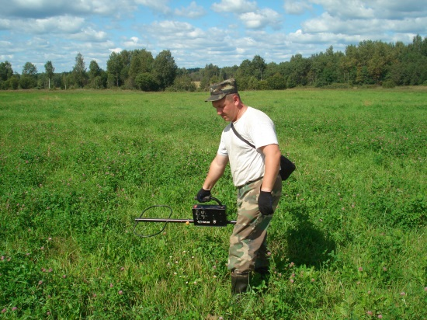

Приложение 1. Громов И.С.

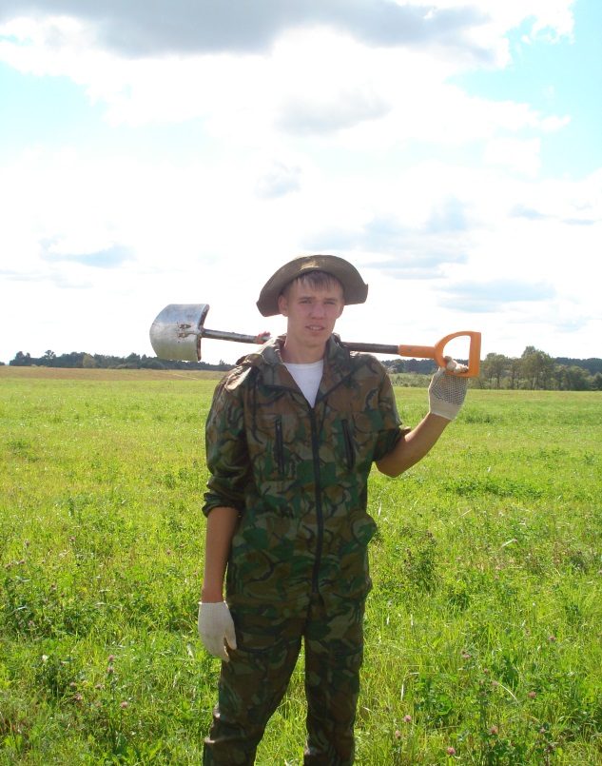

Приложение 3. Козлова Ольга Васильевна

Приложение 2. Сулоев Илья

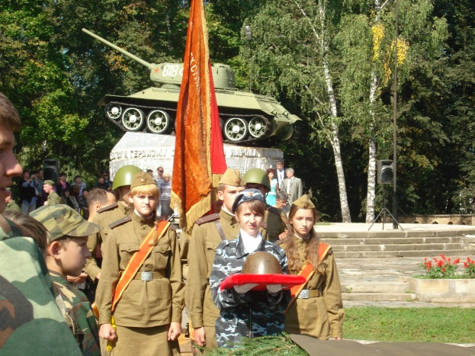

Приложение 4. Вахта памяти

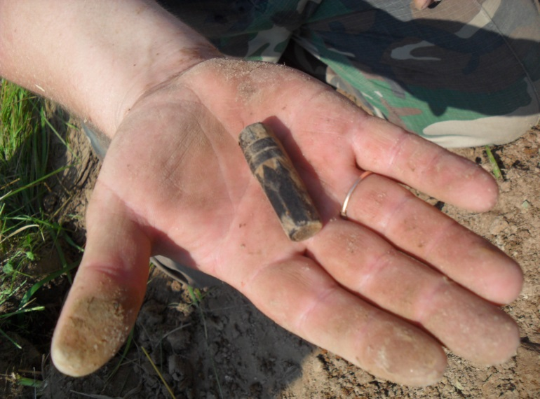

Приложение 5. Находка
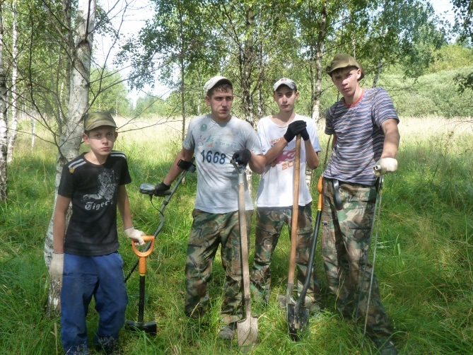

Приложение 6. Перед началом раскопок

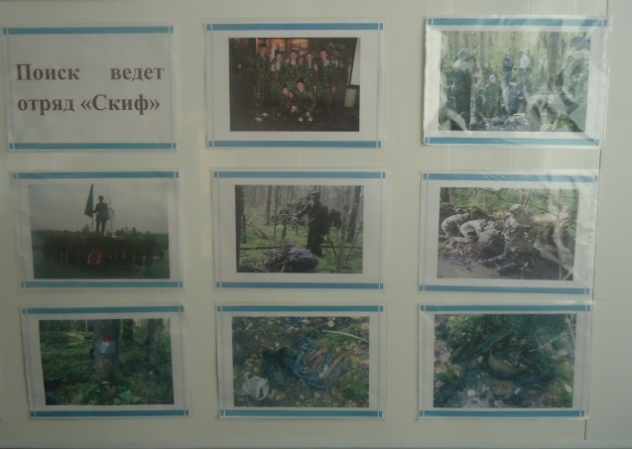
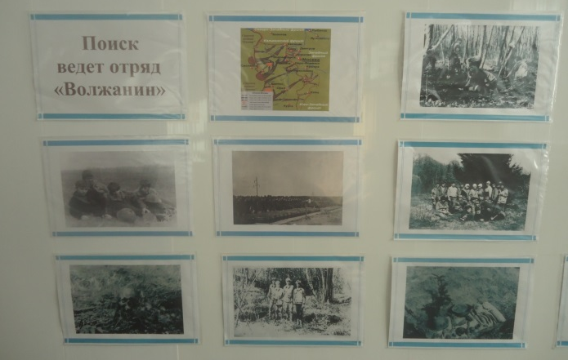

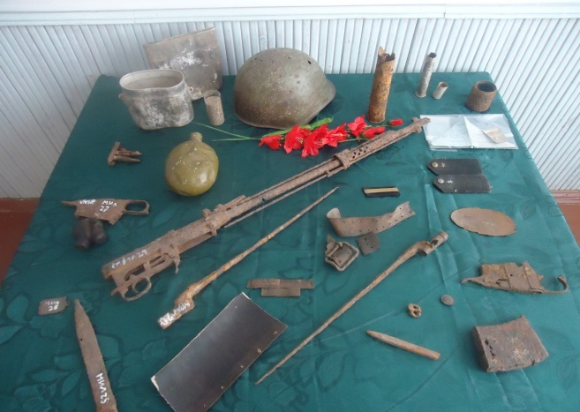
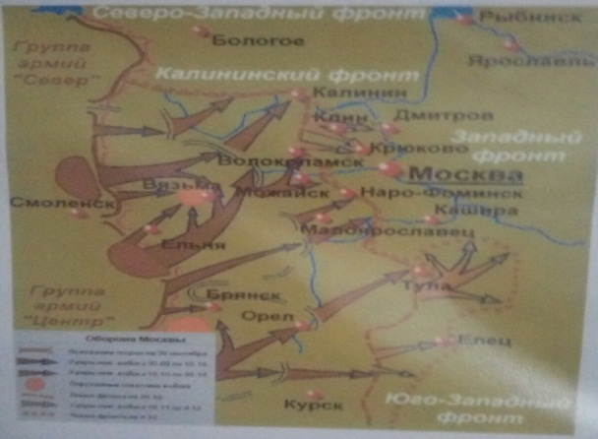

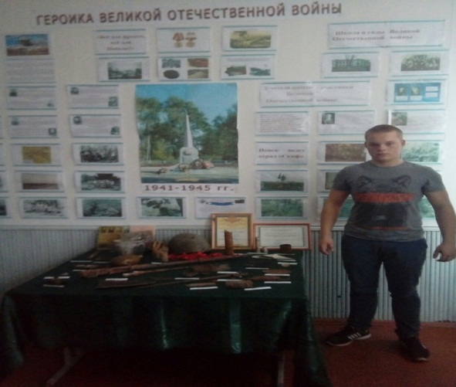

Приложение 11, 12, 13, 14,15. Экспозиция школьного музея

